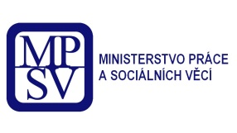
Registrační číslo projektu: CZ.03.2.65/0.0/0.0/16_047/0009447
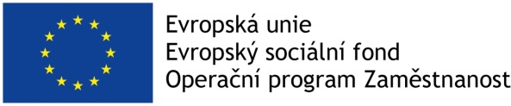
Název projektu: Příměstský tábor v Medlově
Projekt je spolufinancován Evropskou unií.
Doba realizace projektu : 1. 1. 2019 – 31. 12. 2021
Operační program: Zaměstnanost
Prioritní osa: Sociální začlenění a boj s chudobou
Investiční priorita: Strategie komunitně vedeného místního rozvoje
Specifický cíl: Zvýšit zapojení lokálních aktérů do řešení problémů nezaměstnanosti a sociálního začleňování ve venkovských oblastech
Výzva: Prorodinná opatření – MAS Uničovsko, o.p.s
V roce 2018 naše škola ZŠ a MŠ získala finanční podporu na projekt, který je určen na zajištění služeb péče o děti v době školních prázdnin – PŘÍMĚSTSKÝ TÁBOR. Výzvu do zapojení „Prorodinná opatření“ vydalo MAS Uničovsko, o.p.s. Cílem výzvy je slaďování rodinného a pracovního života.
Cílová skupina jsou rodiče dětí, musí být zajištěna jejich vazba na trh práce. Příjemce má pro každé dítě využívající služeb v rámci projektu písemně doloženo, že oba rodiče (resp. jiné osoby pečující o dítě ve společné domácnosti) splňují jedno z následujících kritérií:
- jsou zaměstnaní, vykonávají podnikatelskou činnost,
- v případě nezaměstnanosti si zaměstnání aktivně hledají, jsou zapojeni v procesu vzdělávání či rekvalifikace.

Naše tábory jsme naplánovali na jarní, velikonoční a podzimní prázdniny. O letních prázdninách máme v nabídce 4 turnusy.

Rodiče, kteří mají zájem umístit dítě do tábora, vyplní tzv. smlouvu o přijetí dítěte do tábora (přihlášku), doloží potvrzení o svém zaměstnavateli, OSVČ od ČSSZ, nezaměstnaní z ÚP potvrzení a monitorovací list podporované osoby.
Rodiče dětí mohou získat další bližší informace o konání jednotlivých táborů v kanceláři školy, na emailu tábora medlovtabory@seznam.cz, nebo telefonicky 776444913, 731464520

